ИНСТРУКЦИЯ ПО ИСПОЛЬЗОВАНИЮ EXCEL-ФАЙЛА «ПРИМЕРЫ РАСЧЕТНЫХ ЗАДАЧ», ДОПОЛНЕНИЕ 2
К МЕТОДИЧЕСКОМУ ПОСОБИЮ

Краткая инструкция по использованию Дополенения 2 к Методическому пособию для преподавателей и методистов «Рекомендации для преподавателей, реализующих программу повышения квалификации «Основы финансовой грамотности, методы ее преподавания в системе основного, среднего образования и финансового просвещения сельского населения» (далее – «Методические рекомендации») – Excel-файл «Примеры расчетных задач» с вкладками по темам Модуля 1 УП (далее – «Еxcel-файл»).

- Excel-файл разработан в соответствии с темами Учебного пособия Учебного пособия «Финансовая грамотность и методы ее преподавания в системе основного, среднего образования и финансового просвещения сельского населения» (далее – «УП») и является дополнением к Методическим рекомендациям.

- Имеет следующую структуру:
- Раздел 1.1 УП – Вкладка «ФП»
- Раздел 1.2 УП – Вкладка «Банки»
- Раздел 1.3 УП, Параграфы 1.3.1-1.3.5 – Вкладка «ФР»
- Раздел 1.3 УП, Параграфы 1.3.1-1.3.5 – Вкладка «ИИС», представлена модель расчет стратегии «ИИС с покупкой на него ОФЗ», что позволяет применять инвестиционный вычет
- Раздел 1.3 УП, Параграфы 1.3.6-1.3.8 – Вкладка «СО»
- Раздел 1.3 УП, Параграфы 1.3.9-1.3.10 – Вкладка «Пенсии», содержит модель расчета коэффициента замещения заработной платы, в случае создания дополнительной пенсии (добровольно)
- Раздел 1.4 УП – Вкладка «Налоги»
- Глава 1.5 УП – Вкладка «Права»

- Предназначен для преподавателей, с целью, если это необходимо, для подготовки занятий для обучающихся. Использование материалов полностью разрешено. Можно скачивать и использовать в презентациях.

- В Методических рекомендациях (раздел о содержательной части финансовой грамотности) включены ссылки на вкладки Excel-файла.

- Условия Заданий, Задач, Тестов, Кейсов из Excel-файла и из Методических рекомендаций преподаватель может менять по мере необходимости.

- Часть задач представлена на Слайдах Приложения 1 к Методическому пособию для преподавателей и методистов «Рекомендации для преподавателей, реализующих программу повышения квалификации «Основы финансовой грамотности, методы ее преподавания в системе основного, среднего образования и финансового просвещения сельского населения» (далее – «Методические рекомендации») – Презентация «Дополнение к Методическому пособию «Рекомендации для преподавателей, реализующих программу повышения квалификации Основы финансовой грамотности, методы ее преподавания в системе основного, среднего образования и финансового просвещения сельского населения». Адаптационный материал (Модуль 1) учебного пособия «Финансовая грамотность и методы ее преподавания в системе основного, среднего образования и финансового просвещения сельского населения» (далее – «Презентация»).

- Далее представлен пример организации вкладки на примере вкладки «ФП»:

Вначале идет название Приложения и номер Главы УП

Далее зеленым цветом выделен блок задач, которые встречаются только в Excel-файле.

Все задачи Excel-файла пронумерованы сквозным образом.

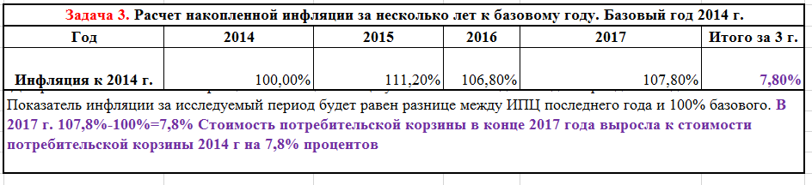

И каждая задача решена. Ответ выделен фиолетовым цветом. Если кликнуть на ячейку, которая выделана таким цветом, то можно увидеть формулу решения (см. следующую страницу).

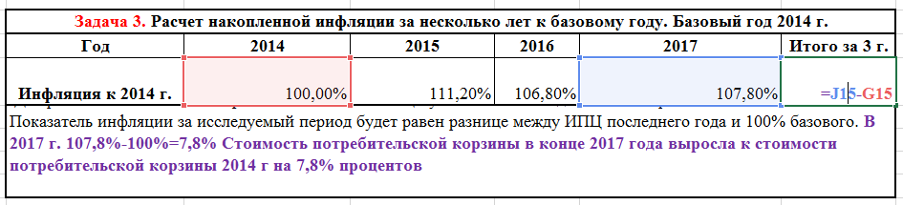
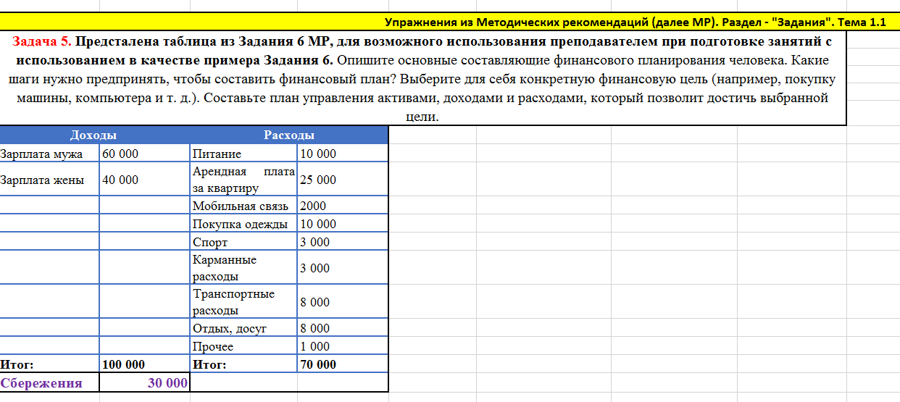
Следующий блок включает таблицы в excel, которые входят в Задания или Задачи, или Кейсы соответствующей Главы. Возможно это поможет при составлении наглядных материалов преподавателем. Желтым цветом выделены блоки, в которых находятся Задания или Задачи из соответствующих Глав Методических рекомендаций.

- В слайдах Презентации есть примеры задач Excel-файла.

- Вкладка «ИИС» и вкладка «Пенсии» содержит модели расчета. Могут использоваться преподавателем для углубленного изучения соответствующих тем.

- Excel-файл не доступен слушателям.

